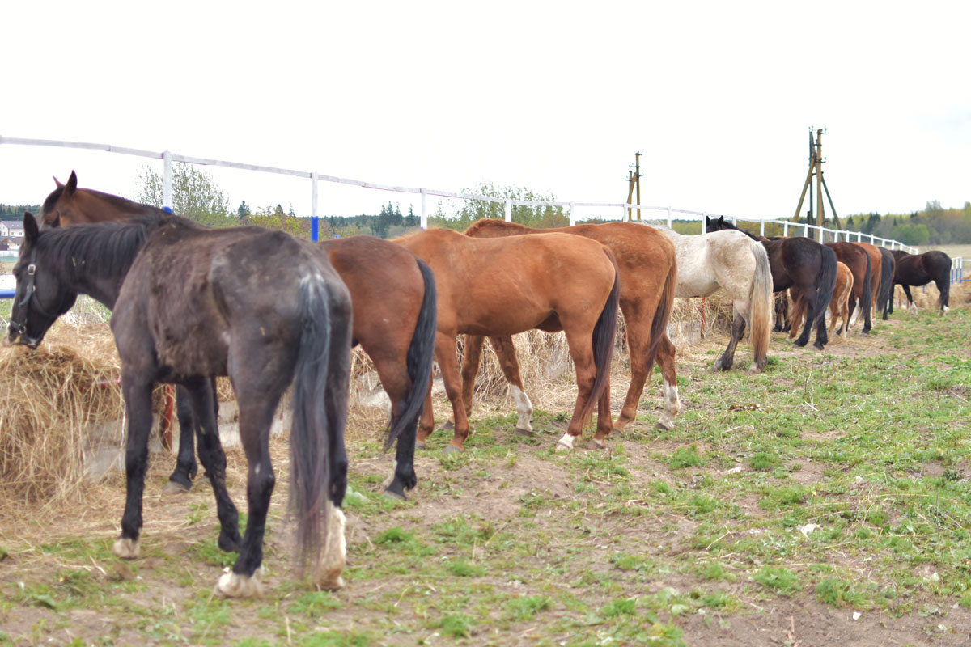
Частный домашний приют «Шанс на жизнь»
Конюшня "Шанс на жизнь" — это приют для лошадей-компаньонов, которые перестали быть нужными из-за травм или старости. Концепция приюта — сделать их жизнь (или остаток жизни) комфортной, в дань уважения тому, что они сделали когда-то для человека.
"У нас они доживают годы, отмеренные им судьбой; их берегут, любят и поддерживают до самого конца."
История конюшни-приюта «Шанс на жизнь» началась в 2011 году с небольшой домашней конюшни на дачном участке у семьи Корягиных. Первое название конюшни было просто «Высоковск» в честь города, в котором она, собственно, и находилась.
Первые постояльцы, попавшие в приют были выкуплены с бойни на деньги, собранные добровольцами. Именно тогда проблема спасения лошадей особенно остро поднялась в социальных сетях и новостных лентах. Никто не мог подумать о том, что бывшие когда-то спортивные породистые лошади или обычные деревенские трудяги могут в одночасье стать ненужными своим хозяевам и отправиться на бойню, не смотря на столько лет жизни с человеком и верной ему службы.
На данный момент приют пережил два переезда, и сейчас находится на арендованной земле, и в нём числится более 70 лошадей.

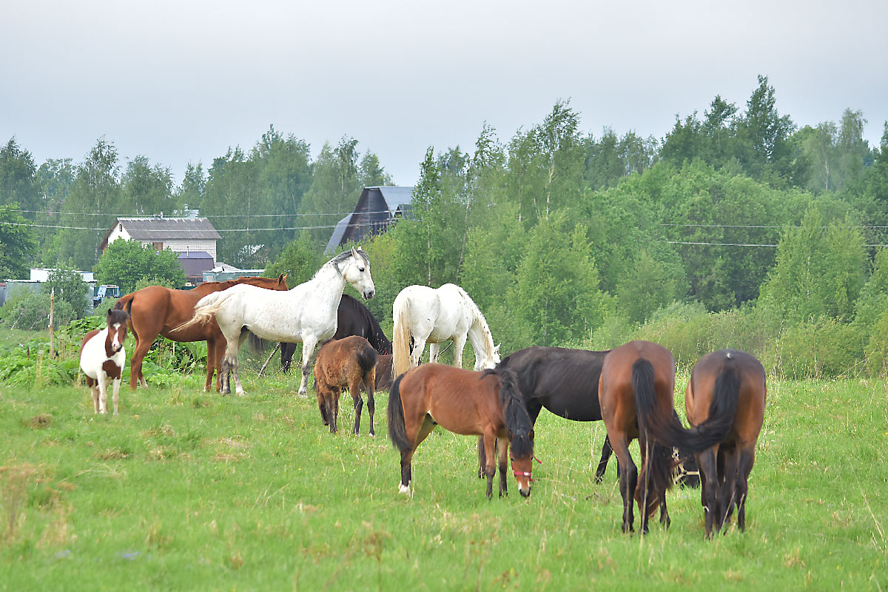
Уход за лошадьми осуществляется собственными силами и силами добровольцев. Средства на услуги ветеринара и коваля, а также на корма, лекарства, опилки, амуницию для лошадей, средства для ухода за лошадьми собираются сообща между активистами приюта и на перечисленные пожертвования для приюта.
"Именно таких — разбитых, больных, покалеченных животных нам продают, а не отдают. Для всех них наш приют стал последней надеждой. Если у приходящей к нам лошади не выявлено остро прогрессирующих или необратимо запущенных заболеваний, нам в большинстве случаев удается восстановить ее физически и, что не менее важно, психологически, пробудить в лошади радость и интерес к жизни."
В основном, в "Шанс на жизнь" поступают лошади от 10 лет и старше.
"Мы лечим своих подопечных не только лекарствами и процедурами, но и покоем, добрым отношением, заботой и лаской. Они спокойны, добронравны — нервная система и физическое состояние лошадей постоянно находятся под пристальным вниманием."
Главная цель приюта в том, чтобы обеспечить достойные условия доживания для старых лошадей, квалифицированный уход за больными лошадьми, а также содержание лошадей в условиях, близких к природным.
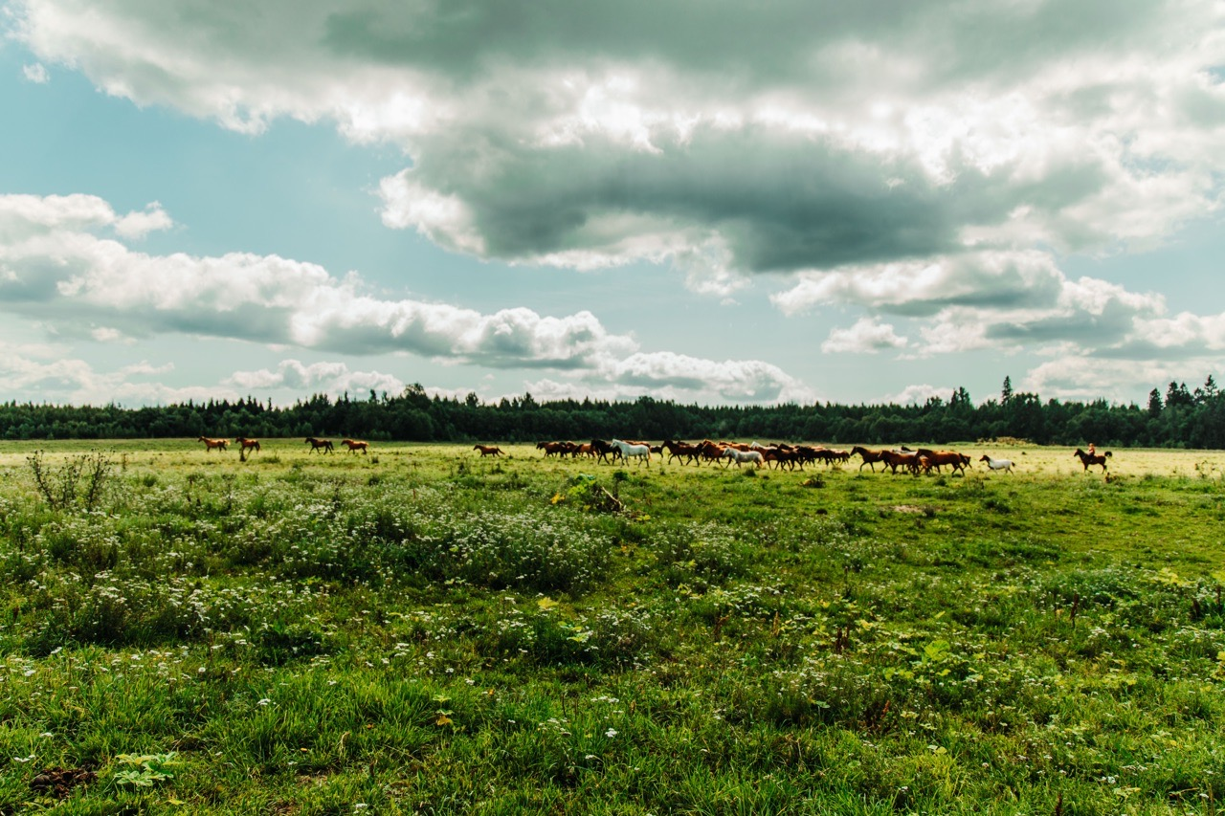
В дальнейшем на территории приюта планируется производить диагностику и лечение лошадей, на данный момент для этого уже куплен аппарат УЗИ и производится обучение сотрудников приюта с ветеринарным образованием.

